**Texnik topshiriq. Laravel + Onlyoffice**

Office fayllari (doc, docx, xls, xlsx) ni hosil qilish, tahrirlash va saqlash uchun web loyiha yarating. Tizimda 2 xil rol mavjud: Admin va User.

1. *User* rolidagi foydalanuvchi yangi “blank” hujjat hosil qilishi mumkin, tayyor faylni upload qilishi mumkin. Har ikki holatda ham hujjat ro‘yxatga tushadi; O‘z hujjatlarini ko‘ra oladi, tahrirlay oladi va o‘chira oladi.
2. *Admin* rolidagi foydalanuvchi user rolidagi foydalanuvchining barcha huquqlariga ega bo‘ladi. Shuningdek, u boshqa user rolidagi foydalanuvchilarning fayllarini ko‘ra oladi, tahrirlay oladi va o‘chira oladi.

**Talablar**

1. Laravel 9+
2. Php 8+
3. PostgreSQL 14+
4. Onlyoffice 8+

**Topshiriqlar**

1. Onlyofficeni qisqacha o‘rganing.
2. Arxitektura shakllantiring, Db migratsiya yozing.
3. Tizimga faqat parol/login orqali kirish mumkin bo‘lsin (Avtorizatsiya).
4. Tayyor bepul dashboardlardan foydalaning. CSS, JS yozishga ortiqcha vaqt sarflash shart emas.
5. Yuqorida berilgan rollariga tegishli fuksionallarni yarating.
6. Fayllarni tahrirlash Onlyoffice yordamida bo‘lishi lozim.

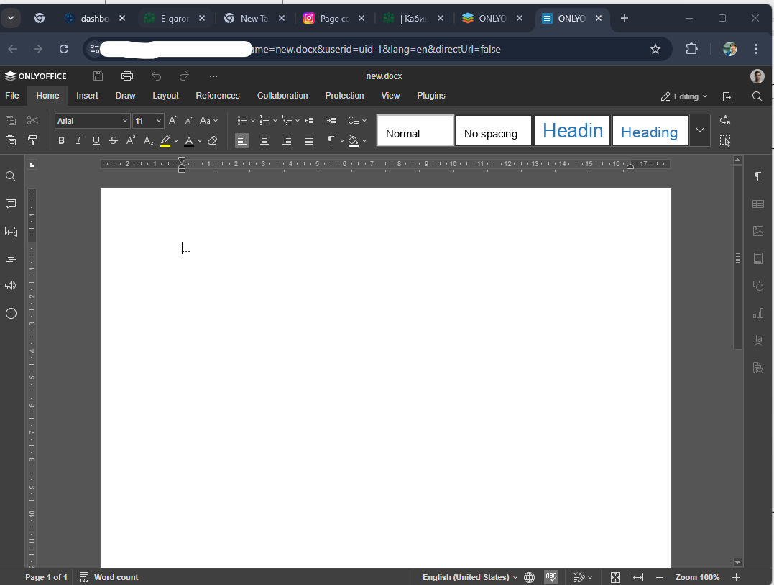

Rasm 1. Onlyoffice editor

1. Hujjat ustida bajarilgan yaratish, tahrirlash, o‘chirish kabi amallaring tarixini shakllantiring.
2. Topshiriqni bajarib, github.com*ga private repository sifatida chiqaring. [Abrorkhon.obidov@gmail.com](mailto:Abrorkhon.obidov@gmail.com) ga ruxsat oching.

**Interfeys**

1. Bosh sahifa 2-rasmdagi sxema ko‘rinishda bo‘lishi kerak: Chap tomonda menyular, kontent qismida jadval.

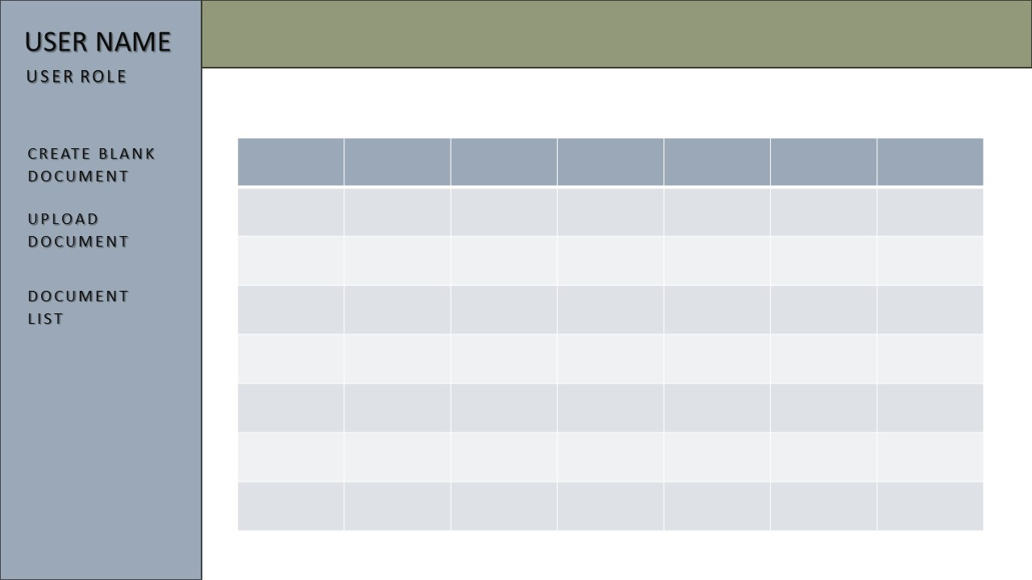

Rasm 2. Bosh sahifa sxemasi

1. Jadvalda qaysi ma’lumotlarni aks ettirish sizning ixtiyoringizda. Foydalanuvchi uchun qulay bo‘lishini hisobga oling. Qidiruv uchun filtrlar kerak.
2. Detail View sahifasida hujjat haqida batafsil ma’lumotlar aks etishi lozim. Tarixi, fayl hajmi, formati kabi ma’lumotlar.

**Ma’qullanadi**

1. Biror serverga joylashtirib, domen ulab ishlatib qo‘yish.
2. Tizimdagi xatoliklar haqida Telegram botga notification berib borish.
3. Imkon boricha qisqa muddatda bajarish.